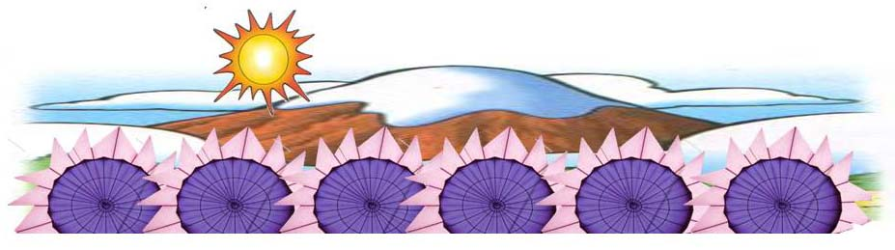

TEMA | KEBUDAYAAN
TAJUK | Budaya Kita

FOKUS UTAMA | Standard  Kandungan | 5.1 | Memahami dan menggunakan golongan kata dengan betul mengikut konteks.
FOKUS UTAMA | Standard  Pembelajaran | 5.1.5 | Memahami dan menggunakan kata adjektif pancaindera dengan betul mengikut konteks.
FOKUS SAMPINGAN | Standard  Kandungan | 3.3 | Membina dan menulis perkataan, frasa, dan ayat dengan betul.
FOKUS SAMPINGAN | Standard  Pembelajaran | 3.3.1 | Membina dan menulis perkataan dan frasa dengan cara yang betul dan kemas.

OBJEKTIF | Pada akhir pengajaran, murid dapat:
OBJEKTIF | - Menggunakan kata adjektif pancaindera dengan betul mengikut konteks.
OBJEKTIF | - Membina dan menulis kata adjektif pancaindera dalam ayat dengan betul.
PENGISIAN KURIKULUM | - Ilmu: Budaya masyarakat Malaysia  - Nilai : bersyukur, menghargai, berdikari  - KBT/ EMK: Kreativiti dan Inovasi dan Kecerdasan Pelbagai - pengisian ruang
SISTEM BAHASA | Tatabahasa: kata adjektif pancaindera
MEDIA | Petikan, kad perkataan, lembaran kerja




STRATEGI PENGAJARAN DAN PEMBELAJARAN

AKTIVITI | PENGISIAN KURIKULUM | CATATAN
Langkah 1  - Guru mempamerkan kad berwarna dan murid meneliti sambil menyebut perkataan yang menunjukkan warna yang dipamerkan.  - Murid berbincang tentang kaitan warna dengan budaya masyarakat kita dan menanamkankan nilai menghormati kepercayaan kaum lain.  - Guru dan murid berbincang tentang gambaran warna mengikut pancaindera –mata murid.  Contoh:  - merah- terang  - biru- sejuk  - Murid diberi penerangan tentang kata adjektif pancaindera.  - Murid bersoal jawab dengan guru untuk memahami kata adjektif pancaindera yang lain. | Ilmu: Kajian  tempatan  Nilai: hormat- menghormati  EMK: Kreativiti dan inovasi  (Fasa Persediaan) | Lampiran 1
Langkah 2  - Murid dibimbing untuk menghimpunkan kata adjektif pancaindera mengikut lima kumpulan yang diberi.  - Murid mencatat kata adjektif pancaindera mengikut kategori pancaindera. | EMK: Kreativiti dan inovasi (Fasa Imaginasi) | Lampiran 2
Langkah 3  - Murid diminta membaca petikan dengan intonasi dan sebutan yang betul.  - Murid dan guru bersoal jawab tentang kata adjektif pancaindera yang terkandung dalam petikan yang dibaca.  - Murid menyeneraikan kata adjektif pancaindera yang terdapat di dalam petikan.  - Murid melengkapkan peta minda dengan kata adjektif pancaindera dengan betul. | Ilmu: Kajian  Tempatan (makanan tradisional)  Nilai: menghargai  EMK: Kreativiti dan inovasi (Fasa Perkembangan)  EMK: Kreativiti dan inovasi (Fasa Tindakan) | Lampiran 3
Pentaksiran  - Murid diberi lembaran kerja dan diminta melengkapkan tempat kosong dengan kata adjektif pancaindera yang betul. | Nilai: berhati-hati  KBT-KB-menjana  Idea | Lampiran 4  Pentaksiran
Pemulihan  - Murid memilih dan menggaris perkataan dalam ayat yang mengandungi kata adjektif pancaindera yang betul. |  | Lampiran 5  Pemulihan
Pengayaan  - Murid mengisi tempat kosong dalam petikan dengan kata adjektif pancaindera yang sesuai. | Kontekstual | Lampiran 6  Pengayaan

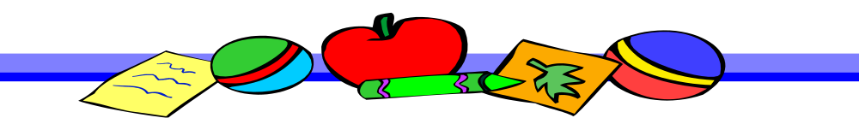

Lampiran 1

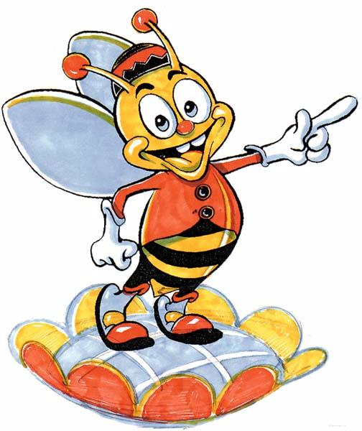
Sebut warna dan perkaitannya dengan pancaindera.

Lampiran 2
cantik
merdu
biru
manis
hapak
masam
lembut
keras
garau
wangi
nyaring
masin
kasar
licin
kacak
Kelompokkan kata adjektif ini mengikut kumpulan dan tulis dalam ruangan yang disediakan.

5
Tulis kata adjektif pancaindera mengikut kumpulan yang diberi di bawah ini.

lihat
rasa
dengar
bau
sentuh

cantik
1

2

3

4

Lampiran 3

Kuih Baulu
Kuih baulu merupakan sejenis kuih tradisional orang Melayu. Kuih ini boleh didapati dalam pelbagai bentuk yang cantik seperti bunga, ikan, kerang dan hati.
Kuih baulu akan mengeluarkan bau yang wangi apabila dibakar dengan bara sabut kelapa. Rasanya sungguh manis dan sesuai dijadikan hidangan untuk minum petang. Namun begitu, kuih baulu ini juga sungguh enak dimakan begitu sahaja.
Kuih baulu akan menjadi keras jika terlebih tepung. Telur pula perlu dipukul sehingga kembang jika ingin menghasilkan baulu yang lembut dan bermutu tinggi.
Kuih baulu ini akan berkulat, jika tidak dibakar sehingga betul-betul masak dan garing. Kuih baulu juga tidak boleh disimpan lama dan akan menjadi hapak selepas tamat tempohnya.

Baca dan senaraikan kata adjektif pancaindera yang terdapat dalam petikan.

Senarai kata adjektif pancaindera
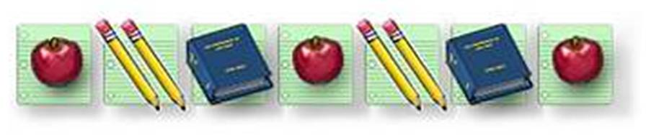
Lampiran 4
Pentaksiran

Baca dan tuliskan kata adjektif yang sesuai pada tempat kosong dalam ayat.

masin licin hapak

segak merdu manis

- Siti Nurhaliza yang bersuara _________ _____ itu amat gemar makan kuih tradisional.

- Air sirap yang ___________________ rasanya selalu dihidangkan kepada tetamu pada musim perayaan.

- Penari kebudayaan itu kelihatan ____________________ berpakaian tradisional.

- Lantai pentas kebudayaan yang _______________________ itu telah dibersihkan semalam.

- Bau _______________________akan dihasilkan apabila kuih baulu jika dimasak dengan tidak sempurna.

- Rendang ayam itu ______________________kerana terlebih garam.



Lampiran 5
Pemulihan
Gariskan kata adjektif pancaindera yang betul dalam ayat berikut.

- Ayah membeli kuih pau yang ( lembut/keras ) itu.

- Nasi lemak yang dimasak oleh ibu agak (manis/masin) kerana terlebih garam.

- Biskut kelapa yang tersimpan lama di dalam bekas itu telah berbau (busuk/hapak).

- Bentuk kuih yang (cantik/kacak) dan rasanya yang sedap sering menjadi pilihan pembeli.

- Kuih akan berbau (wangi/hapak) apabila menggunakan daun pandan sebagai bahan adunan.

Aktiviti ini untuk murid yang belum mencapai standard pembelajaran sahaja.

Lampiran 6
Pengayaan

Isikan tempat kosong dengan jawapan yang sesuai.

Rakyat Malaysia memamang kaya dengan senyuman yang ______________ dan sifat lemah __________________. Kita nampak ______________ dan ___________________ apabila berpakaian tradisional seperti baju kurung dan samfu. Rakyat kita memang sentiasa mengamalkan hidup yang harmonis. Suara kaum wanita yang lembut semasa bercakap memang _________________ didengar. Bagi kaum lelaki pula, walaupun mempunyai suara yang _______________ sekiranya diungkapkan dengan lembut akan selesa didengar.

lembut
manis
merdu
garau
kacak
cantik

Aktiviti ini untuk murid yang telah mencapai standard pembelajaran.

TEMA | JATI DIRI
TAJUK | Sayangi Keluarga

FOKUS UTAMA | Standard  Kandungan | 5.1 | Memahami dan menggunakan golongan kata dengan betul mengikut konteks.
FOKUS UTAMA | Standard  Pembelajaran | 5.1.1 | Memahami dan menggunakan kata nama am hidup manusia dengan betul mengikut konteks.
FOKUS SAMPINGAN | Standard  Kandungan | 2.5 | Membaca dan menaakul untuk memindahkan maklumat yang terdapat dalam pelbagai bahan.
FOKUS SAMPINGAN | Standard  Pembelajaran | 2.5.3 | Membaca, memahami dan menaakul bahan grafik dan bukan bahan grafik dengan betul untuk memindahkan maklumat.
OBJEKTIF | Pada akhir pengajaran, murid dapat:
OBJEKTIF | - Menggunakan kata nama am hidup manusia dengan betul dalam pelbagai keadaan.
OBJEKTIF | - Memahami dan menaakul dengan betul kata nama am dalam ayat yang dibaca.
PENGISIAN KURIKULUM | - Ilmu: Pendidikan Sivik & Kewarganegaraan, Pend.Moral  - Nilai : kasih sayang, tanggungjawab, prihatin,  hormat,berdikari,bersyukur  - KBT/EMK : ICT
SISTEM BAHASA | Tatabahasa : kata nama am  Kosa kata: harmoni, nafkah, membimbing, berdisiplin, telatah
MEDIA | Petikan teks, kad kata nama, lembaran kerja..

STRATEGI PENGAJARAN DAN PEMBELAJARAN

AKTIVITI | PENGISIAN KURIKULUM | CATATAN
Langkah 1  - Murid memerhati gambar yang dipancarkan melalui skrin besar .  - Beberapa orang murid diminta menamakan kata panggilan bagi ahli keluarga yang terdapat dalam gambar dengan menaip pada petak yang disediakan.  - Murid bercerita tentang ahli keluarga mereka dengan menggunakan ayat sendiri.  - Guru membimbing murid membina jati diri dengan menanamkan sifat sayang dan bangga akan keluarga dan sanggup berkorban demi kesejahteraan keluarga. | Ilmu: Pend.Sivik & Kewarganegaraan  Nilai: Kasih sayang /  Hormat -menghormati | Lampiran 1  Gambar tunggal
Langkah 2  - Guru berbincang mengenai pekerjaan ibu bapa dan ahli keluarga mereka yang lain.  - Murid dibimbing memahami penggunaan kata nama am hidup manusia mengikut konteks keluarga.  - Murid secara kumpulan menjalankan aktiviti permainan mencari dan menamakan pekerjaan yang sesuai untuk seseorang berdasarkan tempat  tinggal mereka.  Contoh:  Datuk tinggal di kampung pekerjaan yang sesuai – petani, ketua kampung, guru besar, kerani, bilal masjid, pekebun dan penternak.  - Guru membimbing murid menghargai pengorbanan ahli keluarga terutamanya ibu dan bapa. | Nilai : bersyukur  Tatabahasa: Kata tanya, ayat tanya | Lampiran 2  Kemudahan di ruang tamu rumah.
Langkah 3  - Murid secara berkumpulan menjalankan permainan bahasa `menggunakan kata nama am yang betul’.  - Guru merumus permainan dan menanam semangat jati diri dan sikap sayang akan keluarga dalam diri murid. | Ilmu: PSK  Nilai: Bertanggungjawab  KBT:KB-menjana  idea | Lampiran 3
Pentaksiran  - Murid membaca dan menandakan kata nama am yang betul pada latihan yang disediakan. | Nilai: Berdikari  KBT-KB-menjana  Idea | Lampiran 4  Pentaksiran
Pemulihan  - Murid diminta memadankan kata nama am dengan frasa yang sesuai untuk membentuk ayat yang lengkap menggunakan komputer melalui teknik klik dan tarik. | KBT-KB | Lampiran 5  Pemulihan
Pengayaan  - Murid membina dan menulis ayat berdasarkan kata nama am yang diberi menggunakan kemudahan komputer. | Ilmu: PSK  Nilai: Bersyukur | Lampiran 6  Pengayaan

Lampiran 1

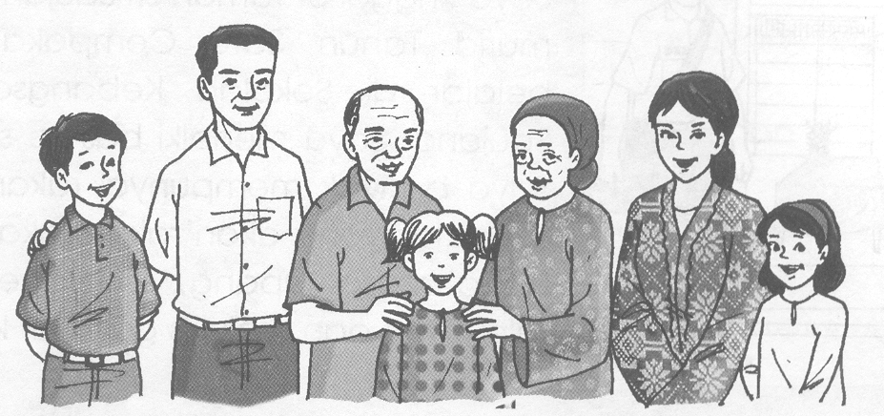

datukabangnenekadikayah ibu kakak

Namakan nama am untuk kata gelaran bagi keluarga dalam gambar ini.

saya

Klik perkataan dan seret ke dalam petak yang sesuai.

Lampiran 2

Tuliskan 5 pekerjaan yang sesuai untuk keluarga di bawah berdasarkan tempat tinggal mereka.

Ahli Keluarga | Tempat Tinggal | 3 Pekerjaan Yang Sesuai
datuk | kampung | 1. ________________________  2. ________________________  3. ________________________
ayah | bandar | 1. ________________________  2. ________________________  3. ________________________
abang | bandar raya | 1. ________________________  2. ________________________  3. ________________________

Lampiran 3

Mari gunakan kata nama am yang betul.

Cara menjalankan permainan ‘menggunakan kata nama am yang betul’.

Murid diagihkan kepada kumpulan kecil.

Setiap kumpulan dikehendaki berbincang untuk menamakan 3 pekerjaan yang sesuai untuk ahli keluarga berdasarkan bidang yang diberi.
Contoh: keselamatan - askar, polis, ahli bomba

Wakil kumpulan dikehendaki membacakan hasil tugasan mereka dan kumpulan lain memberi komen tentang jawapan tersebut.

Guru akan mengesahkan jawapan tersebut dan memberi markah kepada setiap kumpulan.

Guru merumus permainan dan mengaitkannya dengan semangat jati diri dan sikap menghargai pengorbanan ibu bapa.

Lampiran 4
Isikan tempat kosong dengan kata nama am yang sesuai.

Pentaksiran

Adik | Kakak | Ayah
Abang | Emak | Datuk

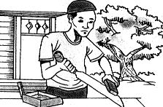
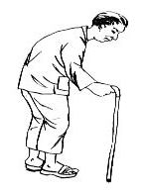
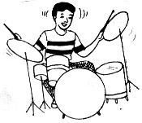
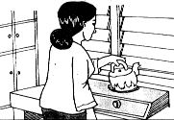
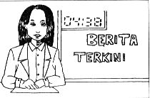
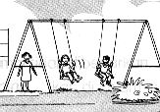

- __________ tekun mengasah parang sehingga tajam.

- ___________ __ berjalan dengan berhati-hati menggunakan tongkat kerana sudah tua.

- __________________ fasih dan berkeyakinan ketika menyampaikan berita di stesen televisyen.

- ________________ menghilangkan rasa bosannya dengan bermain dram pada waktu senggang.

- ________________ sedang menjerang air di dapur untuk membuat susu adik.

- ____________ sedang bermain buaian di taman dengan penuh ceria.

Lampiran 5
Pemulihan
Ibu
perempuan
Ayah
Wanita
Kanak-kanak
Isikan tempat kosong dengan jawapan yang sesuai.

.

- membeli gula di kedai.

- Budak itu selalu membantu ibunya menjual
- sayur.

- tua itu dipimpin semasa hendak melintas jalan.

- itu menangis teresak-esak kerana terjatuh.

- bekerja untuk menyara keluarganya.
Aktiviti ini untuk murid yang belum mencapai standard pembelajaran sahaja.

Lampiran 6
Pada hari Sabtu yang lalu, saya mengikut __________________ ke pasar. Kami lihat ada seorang perempuan menjual buah-buahan tempatan. Kami membeli buah tembikai dan betik di gerai itu untuk __________________. Kemudian kami pergi ke gerai menjual sayur-sayuran. ___________________ muda yang bermisai itu menimbang sayur-sayuran yang kami beli itu. Dia dibantu oleh seorang _________________ tua yang mungkin ibunya.
Semasa kami hendak ke kedai runcit berhampiran dengan pasar itu, kami lihat ada seorang ____________________ menangis kerana telah kehilangan ibu bapanya. Ibu memujuk kanak-kanak itu lalu menyerahkannya kepada seorang pegawai _____________________ yang kebetulan sedang bertugas di situ.
Ibu berpesan kepada saya supaya sentiasa berani bertindak jika berlaku kesusahan.
ibu
ayah
Lelaki
wanita
budak
polis
Isikan tempat kosong dengan jawapan yang sesuai.

Pengayaan

.

Aktiviti ini untuk murid yang telah mencapai standard pembelajaran.

TEMA | ALAM SEKITAR
TAJUK | Taman Permainan

FOKUS UTAMA | Standard  Kandungan | 5.1 | Memahami dan menggunakan golongan kata dengan betul mengikut konteks.
FOKUS UTAMA | Standard  Pembelajaran | 5.1.7 | Memahami dan menggunakan kata tanya dengan betul mengikut konteks.
FOKUS SAMPINGAN | Standard  Kandungan | 3.3 | Membina dan menulis perkataan, frasa, dan ayat dengan betul.
FOKUS SAMPINGAN | Standard  Pembelajaran | 3.3.4 | Membina dan menulis ayat tunggal dan ayat majmuk berdasarkan bahan grafik dengan betul.

OBJEKTIF | Pada akhir pengajaran, murid dapat:  - Memahami dan menggunakan kata tanya dengan betul berpandukan gambar.  - Membina ayat tanya berdasarkan bahan grafik dengan betul.
PENGISIAN KURIKULUM | - Ilmu: Pendidikan Sivik dan Kewarganegaraan  - Nilai : Bertanggungjawab, kasih sayang
PENGISIAN KURIKULUM | - KBT/EMK: Kemahiran Berfikir , Kontekstual dan elemen Keusahawanan
SISTEM BAHASA | Tatabahasa: Kata tanya, ayat tanya
MEDIA | Gambar, lembaran kerja, lirik lagu

STRATEGI PENGAJARAN DAN PEMBELAJARAN
AKTIVITI | PENGISIAN KURIKULUM | CATATAN
Langkah 1  - Murid ke hadapan dan digantungkan di leher kad yang mengandungi kata tanya seperti apa, siapa dan berapa.  - Murid dibimbing membina frasa yang ada kaitan dengan suasana di padang permainan daripada kata tanya itu.  Contoh frasa:  Main apa?  - Murid dibimbing membina ayat tanya berdasarkan kata tanya dan gambar tunggal yang diedarkan. Jelaskan fungsi lima kata tanya dalam bahasa.  - Murid dalam kumpulan membina ayat tanya dengan kata tanya berdasarkan frasa yang ada kaitan dengan padang permainan yang diberi oleh guru.  Contoh frasa:  - papan gelungsur  - tong sampah  - papan jongkang-jongket | Nilai: hormat- menghormati  KBT:KB | Lampiran 1  Gambar suasana di padang permainan.
Langkah 2  - Murid diagihkan kepad abeberapa kumpulan.  - Guru menjalankan aktiviti permainan bahasa ’Mari Bertanya dengan Betul’.  - Guru mengumumkan pemenang dan memberi ganjaran kepada murid. | KBT: KB-  Menghubung  kait | Lampiran 2
Langkah 3  - Murid membaca petikan yang diedarkan serta menggarisi kata kerja yang terdapat dalam petikan itu.  - Murid dan guru bersoal jawab tentang maksud perkataan yang digarisi dan murid menggayakan aksi untuk lebih memahami perkataan tersebut.  - Guru menekankan elemen keusahawanan berkaitan barang yang sesuai di jual berhampiran padang permainan dan harga jualan yang sesuai.  - Murid diminta membina ayat tanya dengan kata tanya yang betul berdasarkan perkataan yang digarisi itu. | Ilmu: Kajian  Tempatan  Nilai: menghargai  EMK: Elemen Keusahawanan-barang jualan dan harga | Lampiran 3  Petikan.
Pentaksiran  - Murid diberi lembaran kerja dan diminta melengkapkan tempat kosong dengan kata nama am yang sesuai. | Nilai: Berdikari  KBT-KB-menjana  Idea | Lembaran kerja  Pentaksiran
Pemulihan  - Murid diminta mengisi tempat kosong dengan jawapan yang betul dengan bimbingan guru. | KBT-KB | Lembaran kerja  Pemulihan
Pengayaan  - Murid diminta mengisi tempat kosong dengan jawapan yang betul. | Ilmu: Pend. Moral  Nilai: Bersyukur  KBT:Pembelajaran  Kontekstual | Lembaran kerja  Pengayaan

Lampiran 1
Lihat dan ceritakan tentang suasana dalam gambar di bawah dan bina ayat tanya yang sesuai.

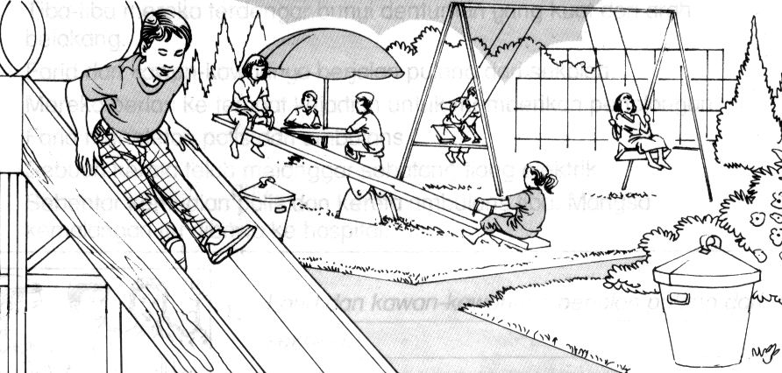

Lampiran 2
Bina ayat tanya dengan betul.

Cara melaksanakan permainan ’Mari Bertanya Dengan Betul’
Murid dikumpulkan dalam kumpulan tiga orang.
Setiap kumpulan diminta mencabut sekeping kad kata tanya dan sekeping kad gambar alat permainan yang terdapat di padang permainan.
Setiap kumpulan diberi masa 5 minit untuk membina dan menulis ayat tanya berdasarkan kad-kad yang diberi.
Setelah habis masa 5 minit ketua kumpulan dikehendaki membaca ayat yang mereka bina.
Murid lain dan guru menentukan sama ada ayat yang dibina betul atau salah.
Contoh kad gambar Contoh kad kata tanya.

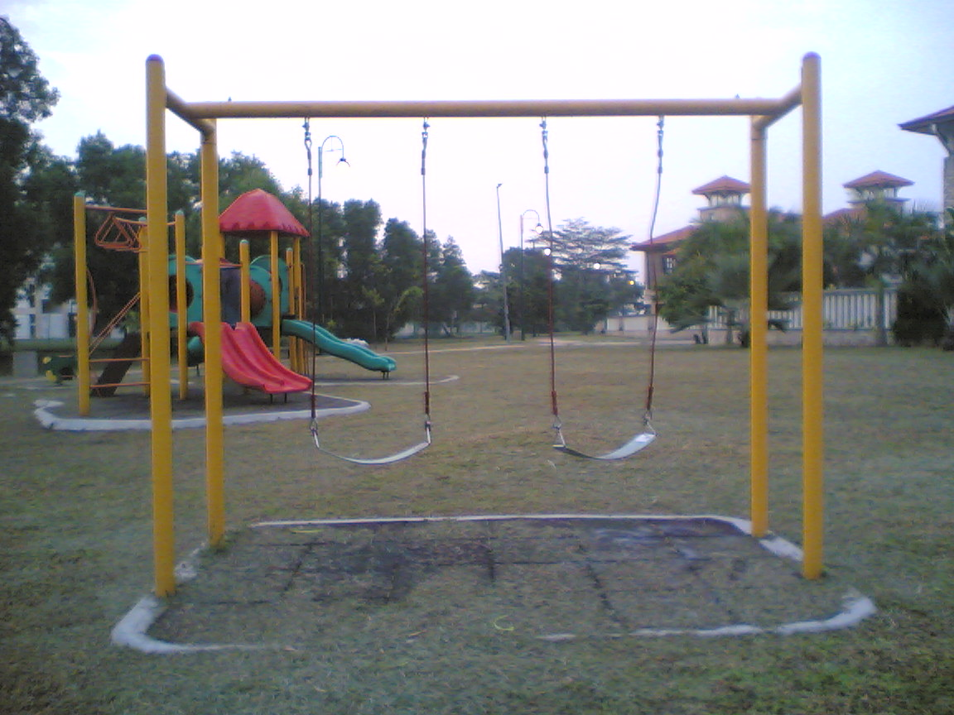
berapa

Contoh ayat tanya yang boleh dibina.
Berapakah jumlah buaian yang ada di padang permainan ini ?

Lampiran 3
Baca petikan dan gariskan kata kerja. Kemudian, bina ayat tanya berdasarkan kata kerja tersebut.

Taman Permainan

Taman permainan ialah tempat kanak-kanak bermain dan orang dewasa melakukan senaman. Banyak kemudahan disediakan untuk kita beriadah. Terdapat buaian, papan gelungsur, papan jongkang-jongkit dan alatan untuk bersenam disediakan di taman permainan. Padang untuk orang berjoging juga disediakan di taman permainan.

Taman permainan akan dikunjungi oleh orang dewasa dan kanak-kanak pada waktu pagi dan petang. Selalunya kanak-kanak berlari, melompat dan berkejaran di taman permainan ini. Ada juga yang bermain buaian, papan gelungsur dan papan jongkang-jongkit. Setelah penat bermain mereka akan duduk di bangku yang disediakan untuk berehat sambil minum untuk menghilangkan dahaga.

Lampiran 3
Pentaksiran

Baca dan tandakan ( √ ) pada ayat tanya yang betul.

- Apakah nama tempat ini ?

- Mengapakah yang suka bermain di sini ?

- Bilakah kamu datang ke sini ?

- Adakah letaknya taman permainan ini ?

- Berapakah yang kamu lakukan di sini ?

Lampiran 4
Pemulihan
Padankan kata tanya dengan frasa yang sesuai.

Bilakah

Apakah
Di manakah
Siapakah
Mengapakah

adik menangis?

letaknya taman permainan itu?
yang sedang duduk di atas bangku?
yang ada di taman
permainan?
kamu pergi bermain di taman permainan?
Aktiviti ini untuk murid yang tidak mencapai standard pembelajaran sahaja.

1.

2.

3.

4.

5.

Lampiran 5
Pengayaan

Bina ayat tanya berdasarkan kata tanya dan ayat yang diberi.

- Hobi Ahmad bermain bola. ( Apakah )

- Mereka bermain di taman permainan. ( Di manakah )

- Alif menunggang basikal pada waktu petang. ( Bilakah )

- Ani dan Selvi sedang bermain buaian. ( Siapakah )

- Tong sampah disediakan di taman permainan supaya persekitarannya bersih. ( Mengapakah )

Aktiviti ini untuk murid yang telah mencapai standard pembelajaran sahaja

